**LA DEMOCRACIA EN MEXICO**

**ALFREDO ABAD SALCIDO GARCIA**

**6/C T/M**

**MATERIA: TEMAS DE FILOSOFIA**

**MAESTRA: FABIOLA RAMOS**

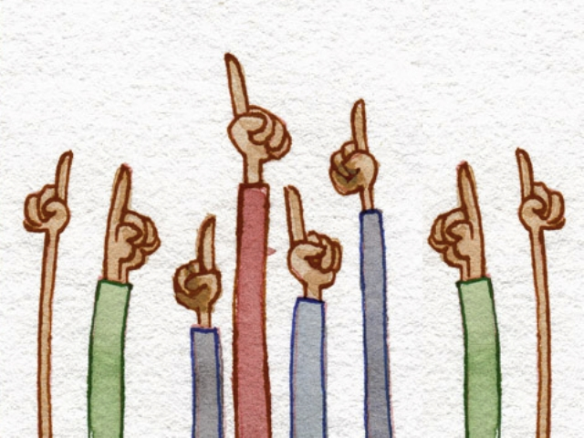

***INTRODUCCION***

En este ensayo hablare de la democracia en México. Para mí en lo personal, la situación en la que se encuentra México hoy no es solo culpa del mal gobierno sino también de nosotros los ciudadanos que no hacemos ni exigimos nuestros derechos. Actualmente es la democracia está bien de cierto modo porque ahora existe la opción de que los ciudadanos elijan a sus gobernante, mas sin embargo es casi imposible saber que estos no estén relacionados con la corrupción. Además de que la democracia es sumamente importante porque nos ayuda elegir a nuestros gobernantes independientemente de que estos no puedan cumplir con lo prescrito en su campaña.

A lo largo de la vida independiente de México no hemos logrado tener una democracia que cumpla con los requisitos necesarios, vista de una manera general, tenemos unos ciudadanos que no les interesa, no se informan, no participan, no preguntan, o por lo menos es la mayor parte del territorio. Esto quiere decir que se debe a la falta de resultados satisfactorios para la población, de la desconfianza que generan los políticos por querer su bien propio, que utilizan su puesto para ganar dinero y enriquecerse, para beneficiar a sus amigos, familia y personas que les ayudaron en sus campañas políticas.

***DESARROLLO***

La democracia la gobierna el pueblo, el pueblo es el que manda, el que toma decisiones cuando el tipo de política realiza una acción no le consulta a la ciudadanía, sino que se toma la libertad de imaginar, o de creer que la población esta de acuerdo y toma decisiones que según el representante son mejores a la ciudadanía.

La ciudadanía no cuenta con personas que representen, que aseguren o que por lo menos se comprometan a velar por el bienestar de las personas, no lo hacen porque no conocen sus necesidades, no han vivido los problemas, aquí hago un paréntesis (gente del pueblo o cuidad para el mismo).

Otro aspecto importante, es la falta de recursos, los políticos gastan mas de lo que ganan, para sus campañas políticas piden miles incluso hasta millones de pesos para comprar a la gente con objetos, cosas llamativas incluso hasta con el mismo dinero .

En cuanto a este tema, la democracia es el poder por el pueblo, también se pueden hacer bastantes preguntas, en las candidaturas de elección popular solo es ocupada por un grupo de personas que heredan el poder a algún miembro del grupo, es decir se forman grupos cerrados que ellos eligen quien ocupan este u otro puesto de elección. Además de que una vez en el poder colocan a sus amigos o familiares de sus colaboradores o a formar del gobierno.

***CIERRE***

Está claro que el gobierno no está haciendo la gran parte del trabajo, el índice alto de la población vive en la pobreza, la inseguridad en algunos estados del país es ya una constante para los ciudadanos de esta población.

Para hacer que México cambie se necesita tener a una ciudadanía informada, sin embargo, no solo hace falta que se informe sino que esta información sea verdadera, sin el objetivo de crear una opinión o manipulación de la población. pero este cambio, debe darse de una manera pacífica y ordenada, mediante la emisión de un voto razonado por parte de cada una de las personas o ciudadanos de México comprometidos con la convicción de mantener un país y no dejarse corromper, comprar por unos cuantos pesos en el futuro.

Hoy en día, la gran mayoría de los sistemas democráticos, funcionan por medio de la representación; podemos imaginar lo complicado que sería de otra manera, con la población actual de los países. Dentro de la democracia, quienes tienen el beneplácito, para ostentar los cargos públicos, son los integrantes de los poderes políticos. Es así, como los partidos políticos, son quienes potencian y fortalecen a la democracia. Por medio de su actuar y la alimentación de participantes, quienes escogerán por medio de las distintas elecciones, los cargos de los poderes ejecutivos y legislativos, en la mayoría de las naciones democráticas. Aún cuando, en algunas de ellas, la ciudadanía, también puede escoger a ciertos integrantes del poder judicial.